**背景**

图便宜，买了几根9.9包邮的苹果数据线，使用起来那叫一个心累。没用几天，看着好好的，死活就是不能充电，而且老弹窗，那叫一个烦。

后面专门去了解了一下，去买了根紫米的苹果数据线，目前体验还不错。

**简单科普**

1. 弹窗和不弹窗的区别

弹窗和不弹窗主要区别在MFi认证上，这也是很多数据线能便宜的原因。

MFi认证是「Made For iOS」的缩写，是苹果公司对其授权配件厂商生产的外置配件的一种标识使用许可，iOS泛指iPhone、iPad、iPod等设备。简单来说，就是获得了官方认证。

MFi认证有着颇为严苛的审核标准「其中对工厂面积、员工人数、材料、工艺流程等方面有着要求」，而且需要一定的认证费用和认证时间。

最大的区别**通过MFi认证的数据线都内置了一块芯片**

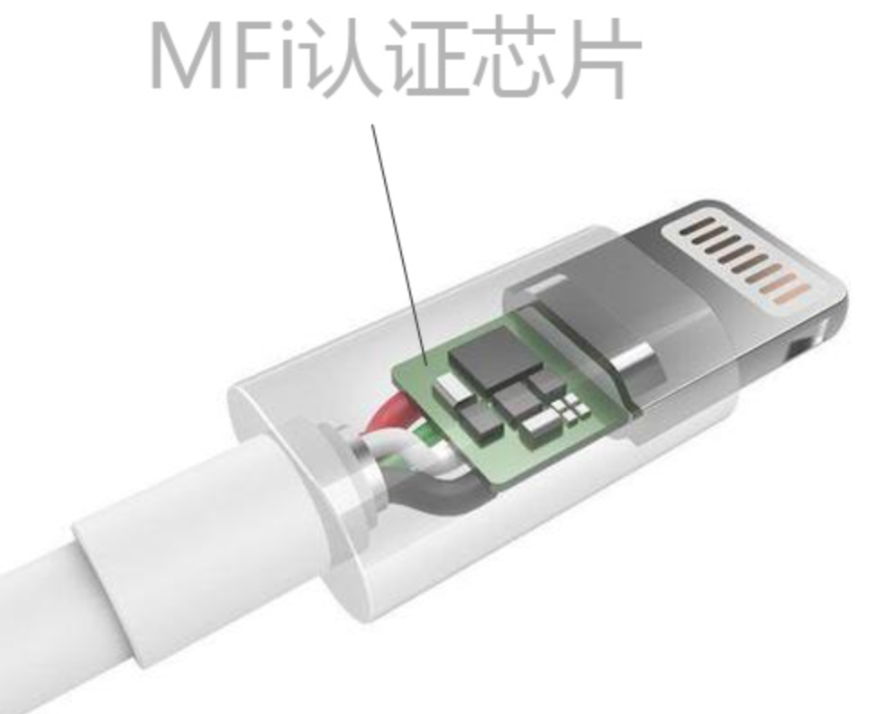

没有MFi认证的数据线，基本都很便宜，它减少了MFi认证的时间、人力成本、认证费用等前期成本。苹果指定厂商生产的MFi认证芯片至少需要15元以上，但山寨破解芯片只需要几毛钱，在加上廉价的制作材料和简单的工艺能保证成本在1元以下，所以9.9包邮的数据线并不是天上掉馅饼，而是实打实的暴利。

1. 如何区分MFi认证？

通过外包装标识，只有通过官方授权认证的设备才能在包装上印上MFi的官方认证标签，左边为新款MFi认证标签，现有的基本上都是这种，右边为老款的MFi认证标签。

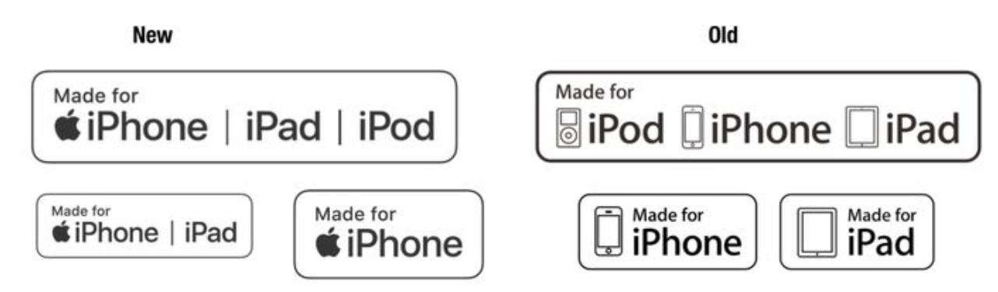

当然，更靠谱的办法，是通过正规渠道购买正规通过认证的厂商生产的产品。

MFi授权制造商查询网址：https://mfi.apple.com/account/authorized-manufacturers

1. 如何延长数据线使用寿命？

**选购建议**

**品牌对比**